BỘ GIÁO DỤC VÀ ĐÀO TẠO
TRƯỜNG ĐẠI HỌC SƯ PHẠM KỸ THUẬT ĐÀ NẴNG
KHOA CÔNG NGHỆ THÔNG TIN

BÁO CÁO CHUYÊN ĐỀ
CƠ SỞ DỮ LIỆU

ĐỀ TÀI:
HỆ THỐNG CRM THÔNG MINH ỨNG DỤNG MACHINE LEARNING
VÀ AI AGENT TRONG PHÂN TÍCH HÀNH VI
KHÁCH HÀNG THƯƠNG MẠI ĐIỆN TỬ

Giảng viên hướng dẫn: TS. Nguyễn Tấn Thuận

Sinh viên thực hiện:
STT | Họ và tên | MSSV | Vai trò
1 | Nguyễn Hữu Định | 23115053122305 | Trưởng nhóm
2 | Trần Hiền | 23115053122312 | Thành viên
3 | Trần Xuân Trường | 23115053122339 | Thành viên
4 | Nguyễn Minh Tuệ | 23115053122342 | Thành viên
5 | Nguyễn Quang Vinh | 23115053122346 | Thành viên

Đà Nẵng, tháng 5 năm 2026

MỤC LỤC
DANH MỤC HÌNH ẢNH
Hình 3.1: Kết quả phân cụm K-Means (5 segments) trên dữ liệu RFM
Hình 3.2: Feature Importance và phân bố dự đoán của Decision Tree
Hình 3.3: Kết quả dự đoán Churn bằng Logistic Regression
Hình 3.4: So sánh hiệu suất các mô hình ML
Hình 4.1: Trang chủ Storefront
Hình 4.2: Dashboard quản trị với KPI và biểu đồ doanh thu
Hình 4.3: Giao diện AI Agent Chat
Hình 4.4: Quản lý chiến dịch Marketing
Hình 4.5: Trang sản phẩm Storefront
Hình 3.5: Tổng quan trang dự đoán ML
Hình 4.6: Trang đăng nhập với JWT Authentication
Hình 4.7: Hệ thống thông báo tự động
Hình 4.8: Trang phân tích doanh thu
Hình 4.9: Quản lý khách hàng
Hình 4.10: Quản lý đơn hàng
Hình 4.11: Quản lý sản phẩm (Admin)
Hình 3.6: Trang phân tích doanh thu và dự báo (Revenue Forecast)
Hình 4.12: Docker Compose — 4 services đang chạy trên kon_network
Hình 4.13: GitHub Actions CI/CD Pipeline
DANH MỤC BẢNG BIỂU
DANH SÁCH THÀNH VIÊN NHÓM
CHƯƠNG 1: TỔNG QUAN HỆ THỐNG CRM VÀ CƠ SỞ DỮ LIỆU
1.1 Giới thiệu đề tài
1.2 Mục tiêu và phạm vi
1.3 Kiến trúc tổng quan hệ thống
1.4 Mô hình cơ sở dữ liệu
1.5 Công nghệ sử dụng
CHƯƠNG 2: EXTRACT - TRANSFORM - LOAD (ETL)
2.1 Nguồn dữ liệu (Kaggle Datasets)
2.2 Quy trình ETL Pipeline
2.3 Xử lý và biến đổi dữ liệu
2.4 Lưu trữ vào PostgreSQL + pgvector
CHƯƠNG 3: PHÂN TÍCH DỮ LIỆU VỚI MACHINE LEARNING
3.1 Phân cụm khách hàng (K-Means Clustering)
3.2 Cây quyết định (Decision Tree)
3.3 Hồi quy Logistic (Logistic Regression)
3.4 Dự báo doanh thu (Revenue Forecast)
3.5 Đánh giá mô hình (SHAP, ROC, Learning Curves)
CHƯƠNG 4: TRIỂN KHAI HỆ THỐNG
4.1 Giao diện web (Next.js + Tailwind)
4.2 AI Agent (LangGraph + AWS Bedrock)
4.3 Triển khai với Docker Compose
4.4 CI/CD Pipeline (GitHub Actions)
4.5 Kết quả và demo
KẾT LUẬN VÀ KHUYẾN NGHỊ
TÀI LIỆU THAM KHẢO

DANH SÁCH THÀNH VIÊN NHÓM

STT | Họ và tên | MSSV | Vai trò | Công việc chính
1 | Nguyễn Hữu Định | 23115053122305 | Trưởng nhóm | Thiết kế kiến trúc, Backend API, ML Models, ETL Pipeline, Triển khai AWS, AI Agent, Frontend Dashboard
2 | Trần Hiền | 23115053122312 | Thành viên | Frontend Storefront, UI Components
3 | Trần Xuân Trường | 23115053122339 | Thành viên | Database Schema, Testing
4 | Nguyễn Minh Tuệ | 23115053122342 | Thành viên | Documentation, Data Collection
5 | Nguyễn Quang Vinh | 23115053122346 | Thành viên | Frontend Predictions, Charts

CHƯƠNG 1: TỔNG QUAN HỆ THỐNG CRM VÀ CƠ SỞ DỮ LIỆU

1.1 Giới thiệu đề tài
Trong bối cảnh thương mại điện tử phát triển mạnh mẽ, việc hiểu và phân tích hành vi khách hàng trở thành yếu tố then chốt quyết định sự thành công của doanh nghiệp. Hệ thống CRM (Customer Relationship Management) truyền thống thường chỉ dừng lại ở mức quản lý thông tin khách hàng, thiếu khả năng phân tích dự đoán (predictive analytics) và tự động hóa quyết định.
Đề tài "Hệ thống CRM thông minh ứng dụng Machine Learning và AI Agent trong phân tích hành vi khách hàng thương mại điện tử" được xây dựng nhằm giải quyết các hạn chế trên bằng cách tích hợp các thuật toán Machine Learning và AI Agent vào quy trình phân tích dữ liệu khách hàng.

1.2 Mục tiêu và phạm vi
Mục tiêu chính:
• Xây dựng hệ thống ETL tự động thu thập và xử lý dữ liệu từ nhiều nguồn
• Áp dụng các thuật toán ML để phân cụm khách hàng (K-Means), dự đoán rời bỏ (Logistic Regression, Decision Tree)
• Triển khai AI Agent có khả năng tương tác tự nhiên, truy vấn dữ liệu và đưa ra khuyến nghị
• Xây dựng giao diện web dashboard trực quan để theo dõi KPI và kết quả phân tích
• Triển khai hệ thống trên cloud (AWS) với CI/CD tự động
Phạm vi:
• Dữ liệu: 3 bộ dữ liệu Kaggle (Olist E-Commerce, Online Retail, Customer Churn) với tổng ~500,000+ bản ghi
• Người dùng: Admin quản trị hệ thống CRM
• Nền tảng: Web application (Next.js frontend + FastAPI backend)

1.3 Kiến trúc tổng quan hệ thống
Hệ thống được thiết kế theo kiến trúc Turborepo monorepo với dual-language stack:

┌─────────────────────────────────────────────────────────────┐
│ KIẾN TRÚC HỆ THỐNG KON │
├─────────────────────────────────────────────────────────────┤
│ Frontend (Next.js 16) │ Backend (FastAPI) │
│ • React 19 + Tailwind 4 │ • JWT Authentication │
│ • 74 UI Components │ • Rate Limiting (slowapi) │
│ • Recharts + Motion │ • RESTful API │
├─────────────────────────────────────────────────────────────┤
│ AI Engine │ Worker (ETL + ML) │
│ • LangGraph ReAct Agent │ • Kaggle → PostgreSQL │
│ • 7 MCP Tools │ • 4h retraining cycle │
│ • Bedrock Claude / Ollama LLM │ • APScheduler │
├─────────────────────────────────────────────────────────────┤
│ Database: PostgreSQL + pgvector (Vector embeddings 1024-dim) │
└─────────────────────────────────────────────────────────────┘

1.4 Mô hình cơ sở dữ liệu
Hệ thống sử dụng PostgreSQL 15 với extension pgvector cho vector embeddings. Cơ sở dữ liệu được chia thành 3 lớp:
Lớp 1 - ERP Core (Olist Dataset):
• orders, order_items, payments, reviews — Luồng đặt hàng
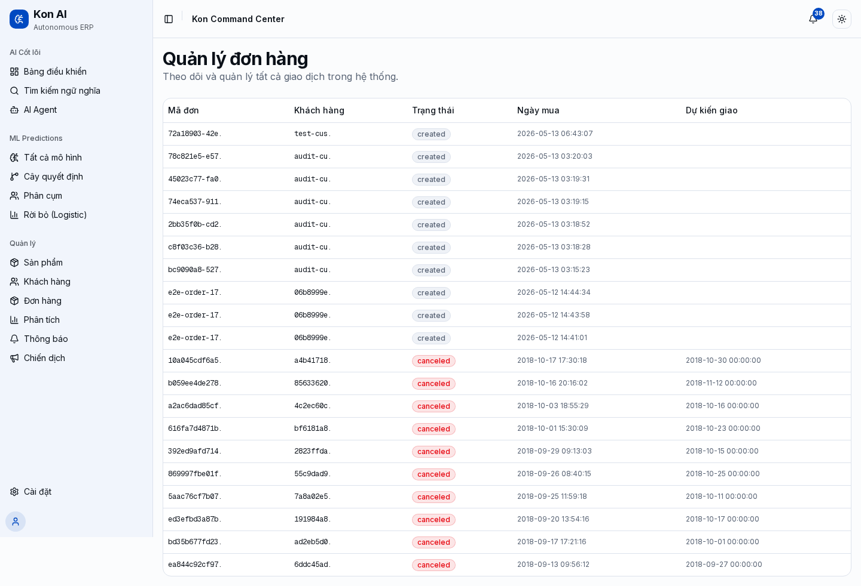
Hình 4.10: Quản lý đơn hàng
• customers, products, sellers — Thực thể kinh doanh
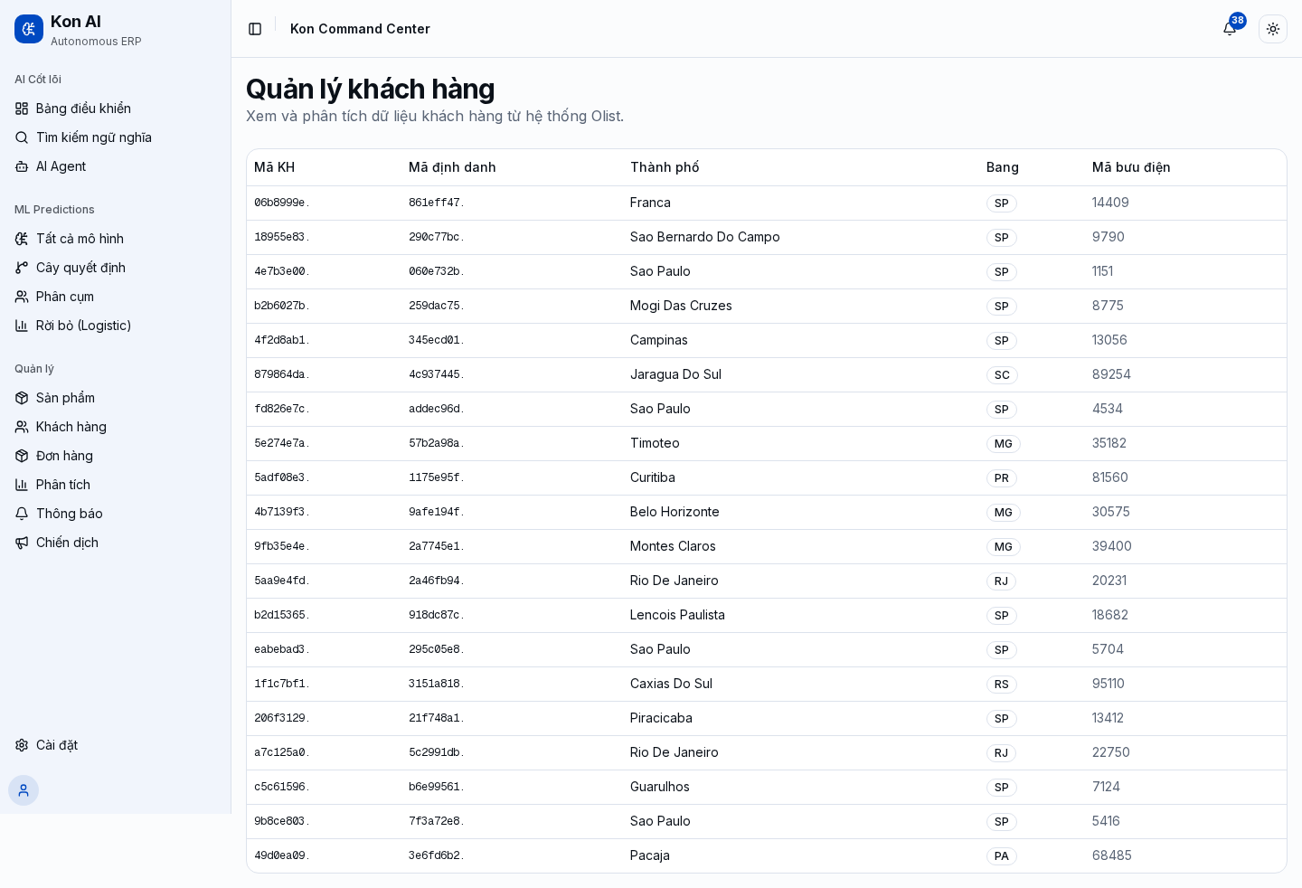
Hình 4.9: Quản lý khách hàng
• geolocation, category_translation — Dữ liệu phụ trợ
Lớp 2 - RFM Analysis (Online Retail):
• online_retail_transactions — 4,300+ khách hàng cho phân cụm K-Means
Lớp 3 - Churn Prediction (E-Commerce Churn):
• customer_churn — Supervised ML với nhãn churn thực, vector embedding 1024 chiều
Bảng hệ thống:
• users, audit_logs, system_alerts, notifications
• campaigns, ml_model_metrics, ml_recommendations

1.5 Công nghệ sử dụng
Thành phần | Công nghệ | Phiên bản
Frontend | Next.js, React, Tailwind CSS, Recharts, Framer Motion | 16, 19, 4, 3.8, 12
Backend API | FastAPI, SQLAlchemy, Alembic, slowapi | 0.115, 2.0, 1.13, 0.1
Database | PostgreSQL, pgvector | 15, 0.3
AI/ML | scikit-learn, LangGraph, Gemini, SHAP | 1.6, 0.2, 0.8, 0.46
ETL | Kaggle API, Pandas, APScheduler | 1.0, 2.2, 3.10
DevOps | Docker, Terraform, GitHub Actions | Latest, 1.5+, v4
Cloud | AWS ECS Fargate, RDS, ALB, ECR | -
UI Library | shadcn/ui (Radix), 74 components | Latest

CHƯƠNG 2: EXTRACT - TRANSFORM - LOAD (ETL)

2.1 Nguồn dữ liệu (Kaggle Datasets)
Hệ thống sử dụng 3 bộ dữ liệu công khai từ Kaggle, phản ánh dữ liệu thực tế của thương mại điện tử:
Dataset | Số bản ghi | Mục đích | Bảng chính
Olist E-Commerce | ~100,000 orders | ERP Core, Revenue Forecast | orders, order_items, payments, reviews
Online Retail | ~540,000 transactions | RFM Analysis, K-Means | online_retail_transactions
E-Commerce Churn | ~5,600 customers | Churn Prediction | customer_churn

2.2 Quy trình ETL Pipeline
Worker service thực hiện ETL theo chu kỳ 4 giờ (APScheduler) với quy trình:
EXTRACT → TRANSFORM → LOAD → TRAIN

Bước 1 - Extract:
• Sử dụng kagglehub API để download datasets từ Kaggle
• Đọc file CSV/Excel vào Pandas DataFrame
• Kiểm tra tính toàn vẹn dữ liệu (null check, duplicate check)
Bước 2 - Transform:
• Chuẩn hóa tên cột (snake_case)
• Xử lý giá trị thiếu (median imputation cho số, mode cho categorical)
• Feature engineering: tính RFM scores (Recency, Frequency, Monetary)
• Tạo vector embeddings cho customer_churn sử dụng nomic-embed-text (1024-dim)
• Chuẩn hóa dữ liệu số (StandardScaler) cho ML models
Bước 3 - Load:
• Sử dụng SQLAlchemy bulk insert vào PostgreSQL
• Kiểm tra bảng tồn tại, tạo mới nếu cần (CREATE TABLE IF NOT EXISTS)
• Lưu vector embeddings vào cột pgvector (Vector(1024))
Bước 4 - Train:
• Tự động train lại tất cả ML models sau khi load dữ liệu mới
• Lưu metrics vào bảng ml_model_metrics
• Ghi log version history cho mỗi model

2.3 Xử lý và biến đổi dữ liệu
Chi tiết các phép biến đổi chính:
RFM Feature Engineering:
• Recency: Số ngày từ lần mua cuối → ngày hiện tại
• Frequency: Tổng số đơn hàng của mỗi khách hàng
• Monetary: Tổng giá trị chi tiêu
• Áp dụng qr_cut để chia thành 5 nhóm (1-5) cho mỗi metric
Churn Features:
• Tenure, CityTier, WarehouseToHome, HourSpendOnApp
• NumberOfDeviceRegistered, SatisfactionScore, Complain
• OrderAmountHikeFromlastYear, CouponUsed, OrderCount
• CashbackAmount, DaySinceLastOrder

2.4 Lưu trữ vào PostgreSQL + pgvector
Hệ thống sử dụng PostgreSQL 15 với pgvector extension cho:
• Lưu trữ quan hệ (relational) cho dữ liệu giao dịch
• Vector similarity search (cosine distance) cho tìm khách hàng tương tự
• Hỗ trợ HNSW index cho tìm kiếm vector hiệu quả
Ví dụ query tìm khách hàng tương tự:
SELECT * FROM customer_churn
ORDER BY embedding <=> '[0.1, 0.2, ...]'::vector
LIMIT 10;

CHƯƠNG 3: PHÂN TÍCH DỮ LIỆU VỚI MACHINE LEARNING

3.1 Phân cụm khách hàng (K-Means Clustering)
Mục tiêu: Phân loại khách hàng thành các nhóm có hành vi tương tự dựa trên RFM scores.
Thuật toán: K-Means với K=5
• Input: RFM scores đã chuẩn hóa (StandardScaler)
• Output: 5 segments — VIP, Loyal, Regular, At Risk, Lost
• Metrics: Silhouette Score, Inertia
Quy trình:
1. Tính RFM scores cho 4,300+ khách hàng từ Online Retail dataset
2. Chuẩn hóa features bằng StandardScaler
3. Áp dụng K-Means(n_clusters=5, random_state=42)
4. Gán nhãn segment cho mỗi cluster dựa trên centroid analysis
5. Lưu kết quả vào database, hiển thị trên dashboard
Kết quả phân cụm:
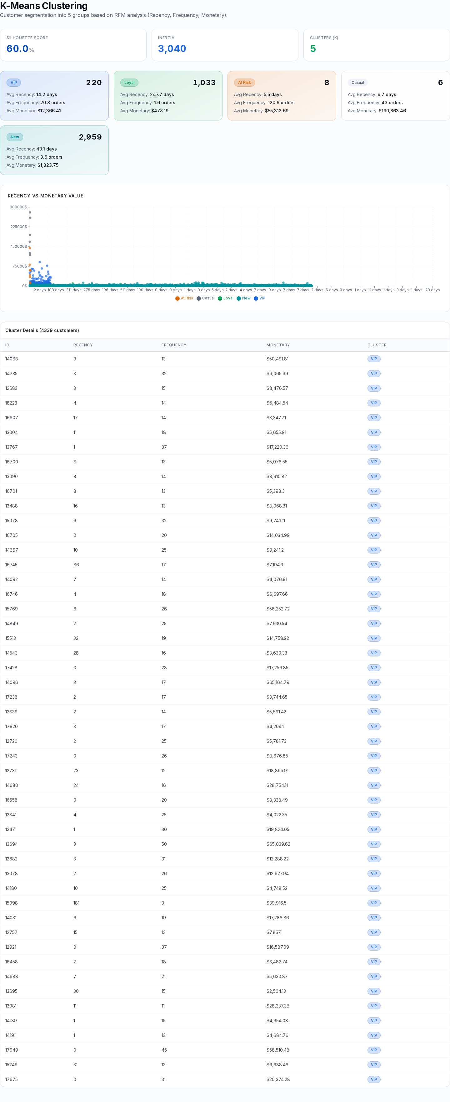
Hình 3.1: Kết quả phân cụm K-Means (5 segments) trên dữ liệu RFM
Segment | Đặc điểm | Số KH (ước tính) | Chiến lược
VIP | R cao, F cao, M cao | ~400 | Ưu đãi độc quyền, loyalty rewards
Loyal | F cao, M trung bình | ~800 | Cross-sell, upsell
Regular | R, F, M trung bình | ~1,500 | Engagement campaigns
At Risk | R thấp, F giảm | ~900 | Win-back campaigns
Lost | R rất thấp | ~700 | Re-activation offers

3.2 Cây quyết định (Decision Tree)
Mục tiêu: Dự đoán mức độ engagement của khách hàng dựa trên hành vi.
Thuật toán: Decision Tree Classifier với GridSearchCV
• Hyperparameter tuning: max_depth, min_samples_split, min_samples_leaf
• Cross-validation: 5-fold
• Features: Tenure, CityTier, HourSpendOnApp, OrderCount, etc.
• Target: Engagement level (High, Medium, Low)
Ưu điểm của Decision Tree:
• Khả năng giải thích cao (interpretable) — quan trọng cho CRM
• Không cần chuẩn hóa dữ liệu
• Xử lý được cả numerical và categorical features
• SHAP values cho phép giải thích từng dự đoán cụ thể
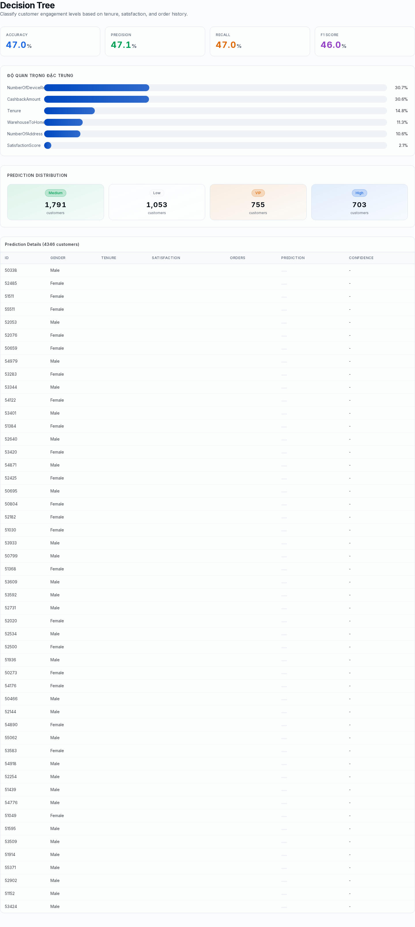
Hình 3.2: Feature Importance và phân bố dự đoán của Decision Tree

3.3 Hồi quy Logistic (Logistic Regression)
Mục tiêu: Dự đoán xác suất khách hàng rời bỏ (churn) — bài toán binary classification.
Thuật toán: Logistic Regression
• Target: Churn (0 = ở lại, 1 = rời bỏ)
• Features: 12 behavioral features từ customer_churn dataset
• Evaluation: Accuracy, Precision, Recall, F1-Score, ROC-AUC
Ý nghĩa kinh doanh:
• Xác suất churn > 0.7: High Risk → cần can thiệp ngay
• Xác suất churn 0.4-0.7: Medium Risk → theo dõi
• Xác suất churn < 0.4: Low Risk → duy trì
• Mỗi dự đoán kèm theo SHAP explanation giải thích yếu tố chính
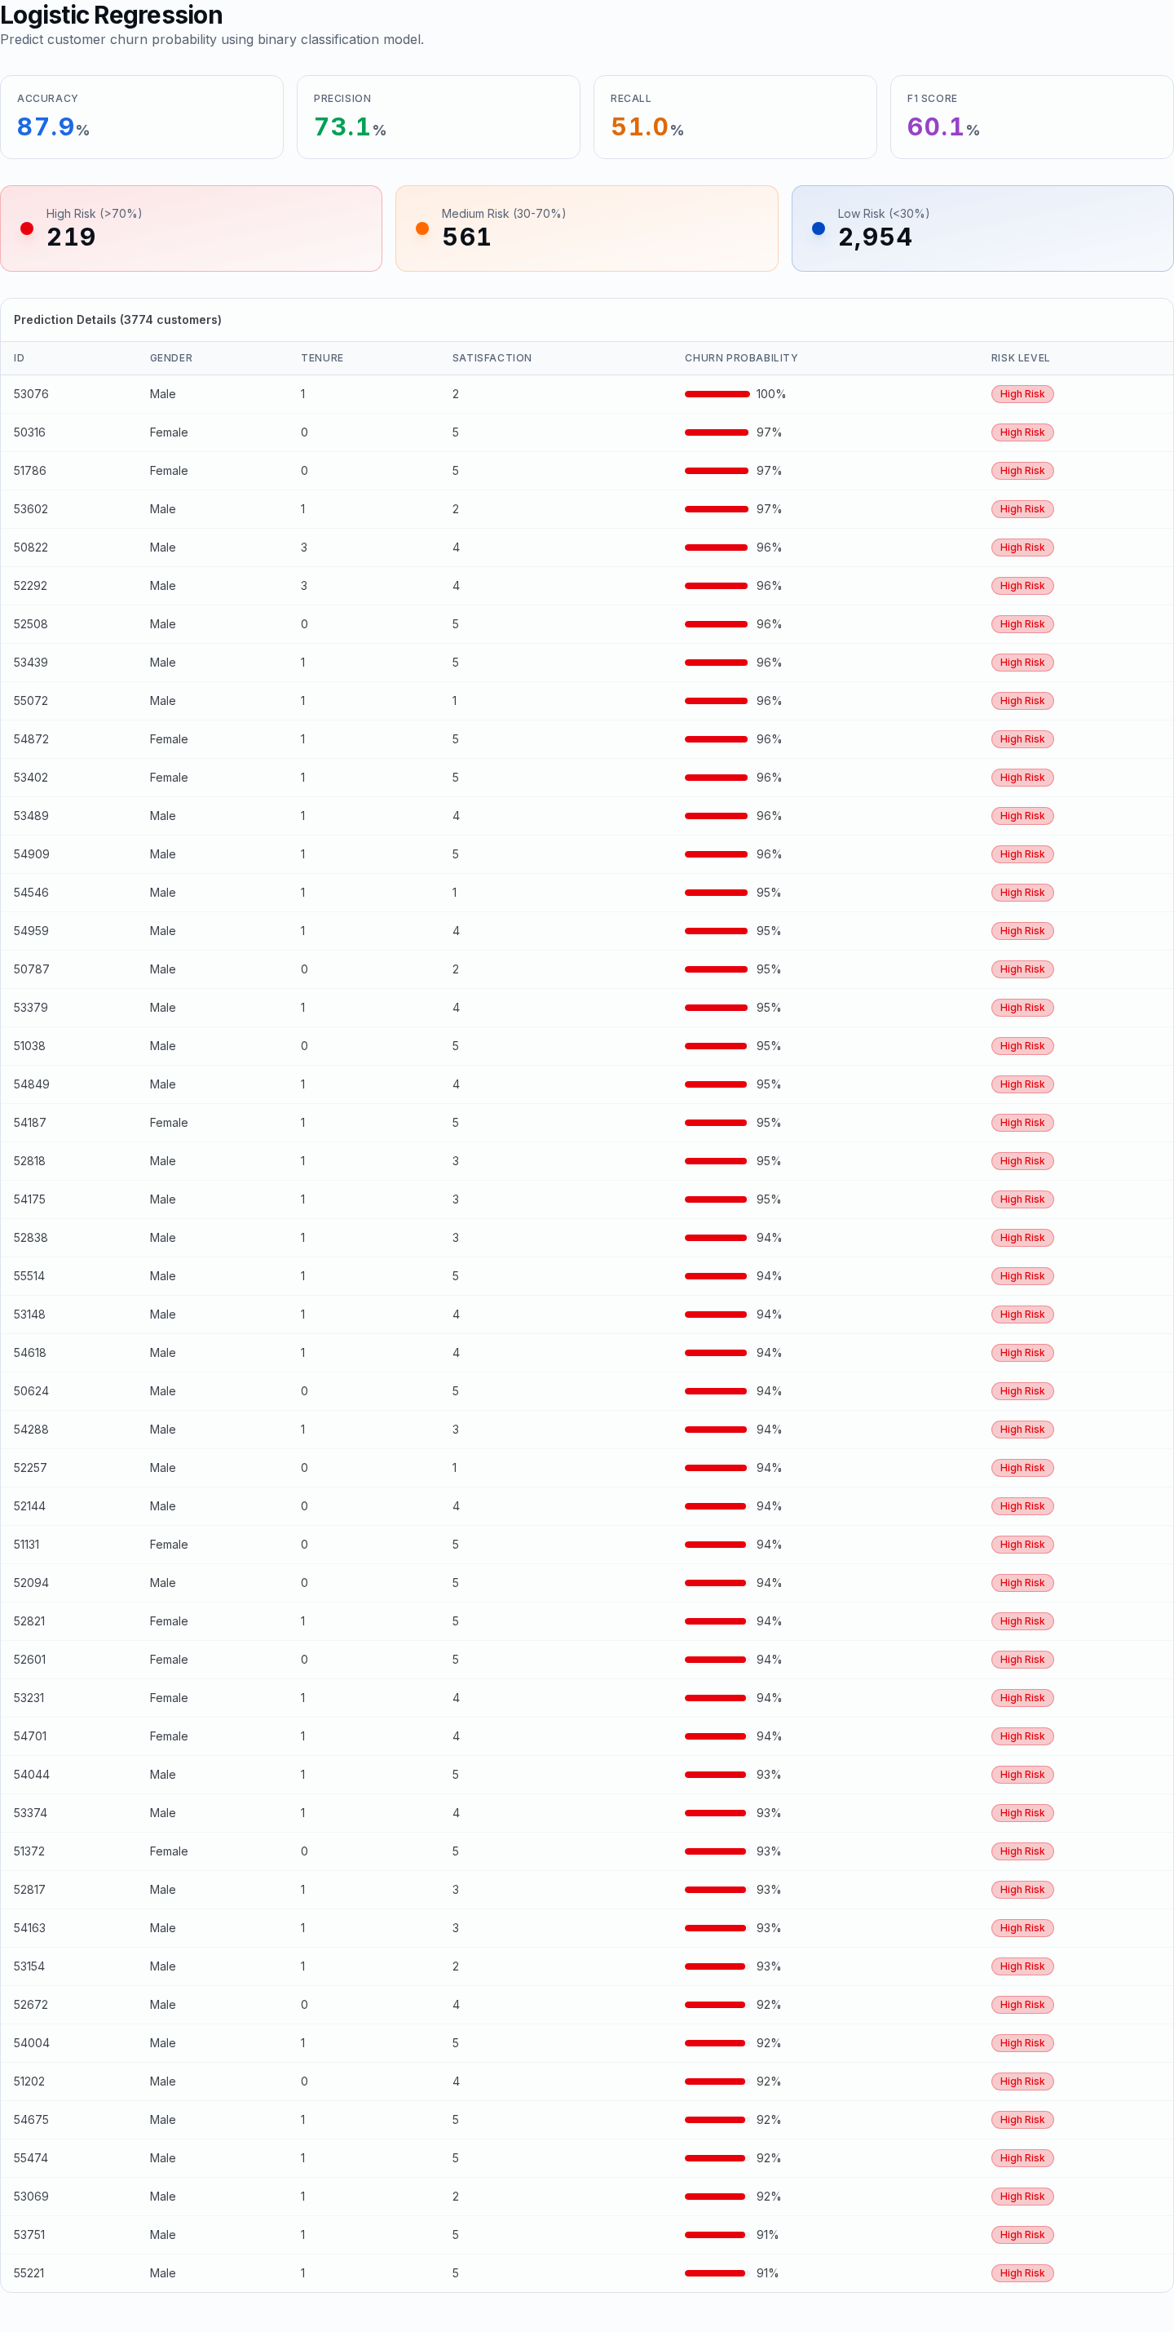
Hình 3.3: Kết quả dự đoán Churn bằng Logistic Regression

3.4 Dự báo doanh thu (Revenue Forecast)
Mục tiêu: Dự báo doanh thu 3 tháng tiếp theo dựa trên xu hướng lịch sử.
Thuật toán: Linear Regression trên chuỗi thời gian
• Input: Monthly revenue aggregated từ Olist orders
• Output: Predicted revenue cho 3 tháng tiếp theo
• Hiển thị trên dashboard dưới dạng line chart với confidence band
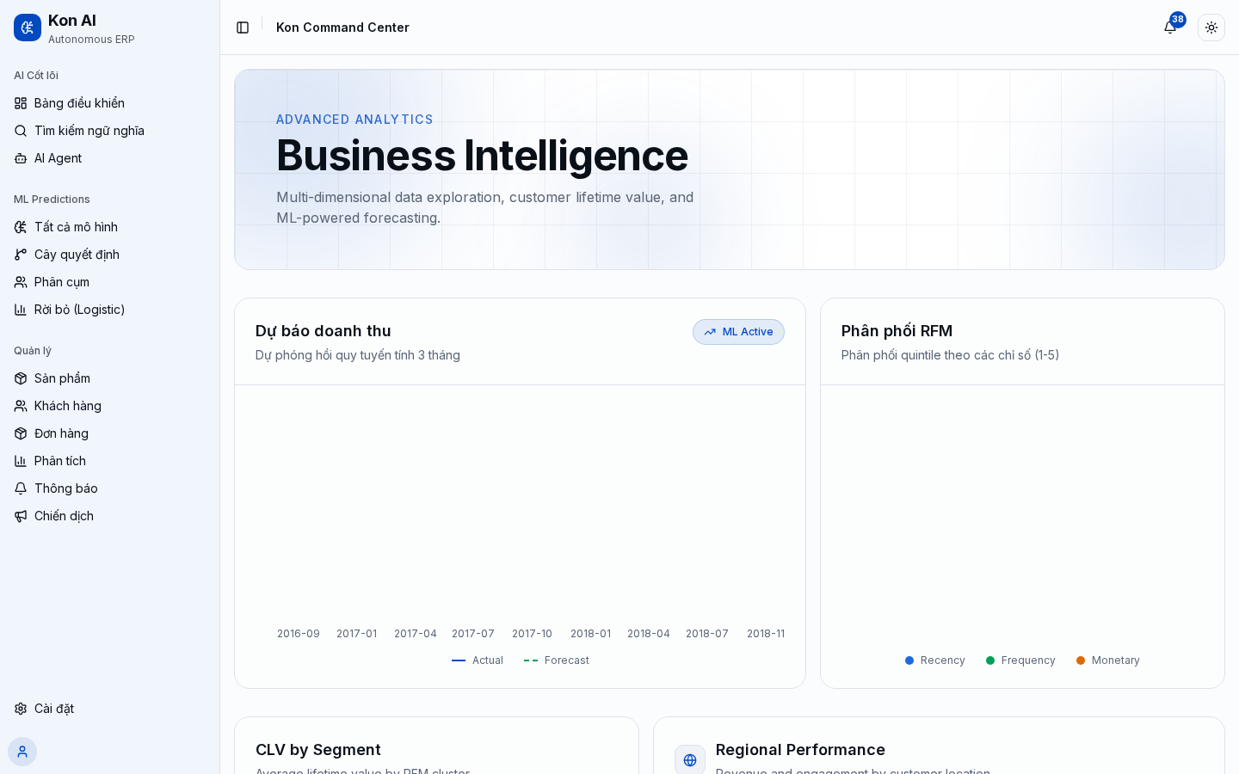
Hình 3.6: Trang phân tích doanh thu và dự báo (Revenue Forecast)

3.5 Đánh giá mô hình
Mỗi model được đánh giá toàn diện với:
• SHAP Values: Giải thích feature importance cho từng dự đoán
• ROC Curves: So sánh True Positive Rate vs False Positive Rate
• Learning Curves: Phát hiện overfitting/underfitting
• Confusion Matrix: Chi tiết True/False Positive/Negative
• Version History: Lưu metrics qua các lần training trong bảng ml_model_metrics
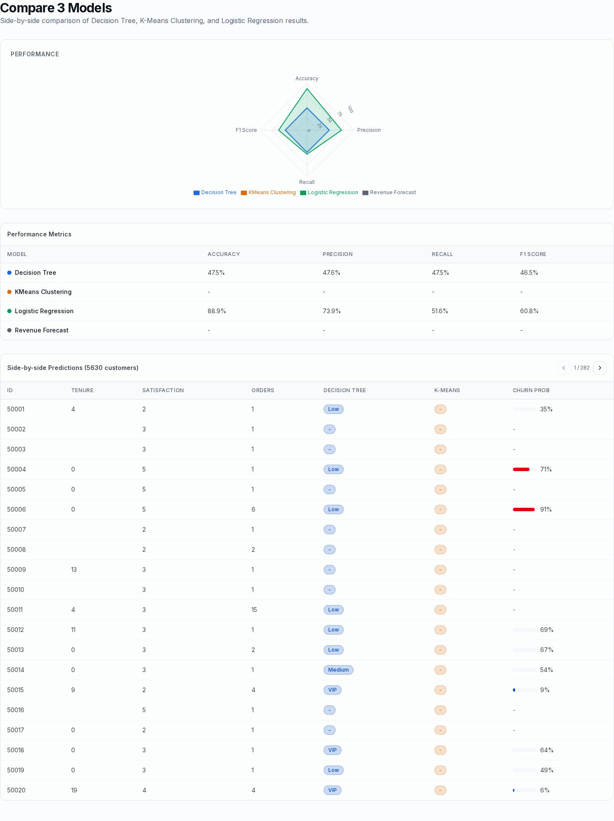
Hình 3.4: So sánh hiệu suất các mô hình ML

CHƯƠNG 4: TRIỂN KHAI HỆ THỐNG

4.1 Giao diện web (Next.js + Tailwind)
Frontend được xây dựng với Next.js 16 (App Router) và Tailwind CSS 4, chia thành 2 route groups:
Route Group (storefront) — Trang công khai:
• Trang chủ: Landing page với hero section, feature badges
• Sản phẩm: Danh sách sản phẩm từ Olist catalog
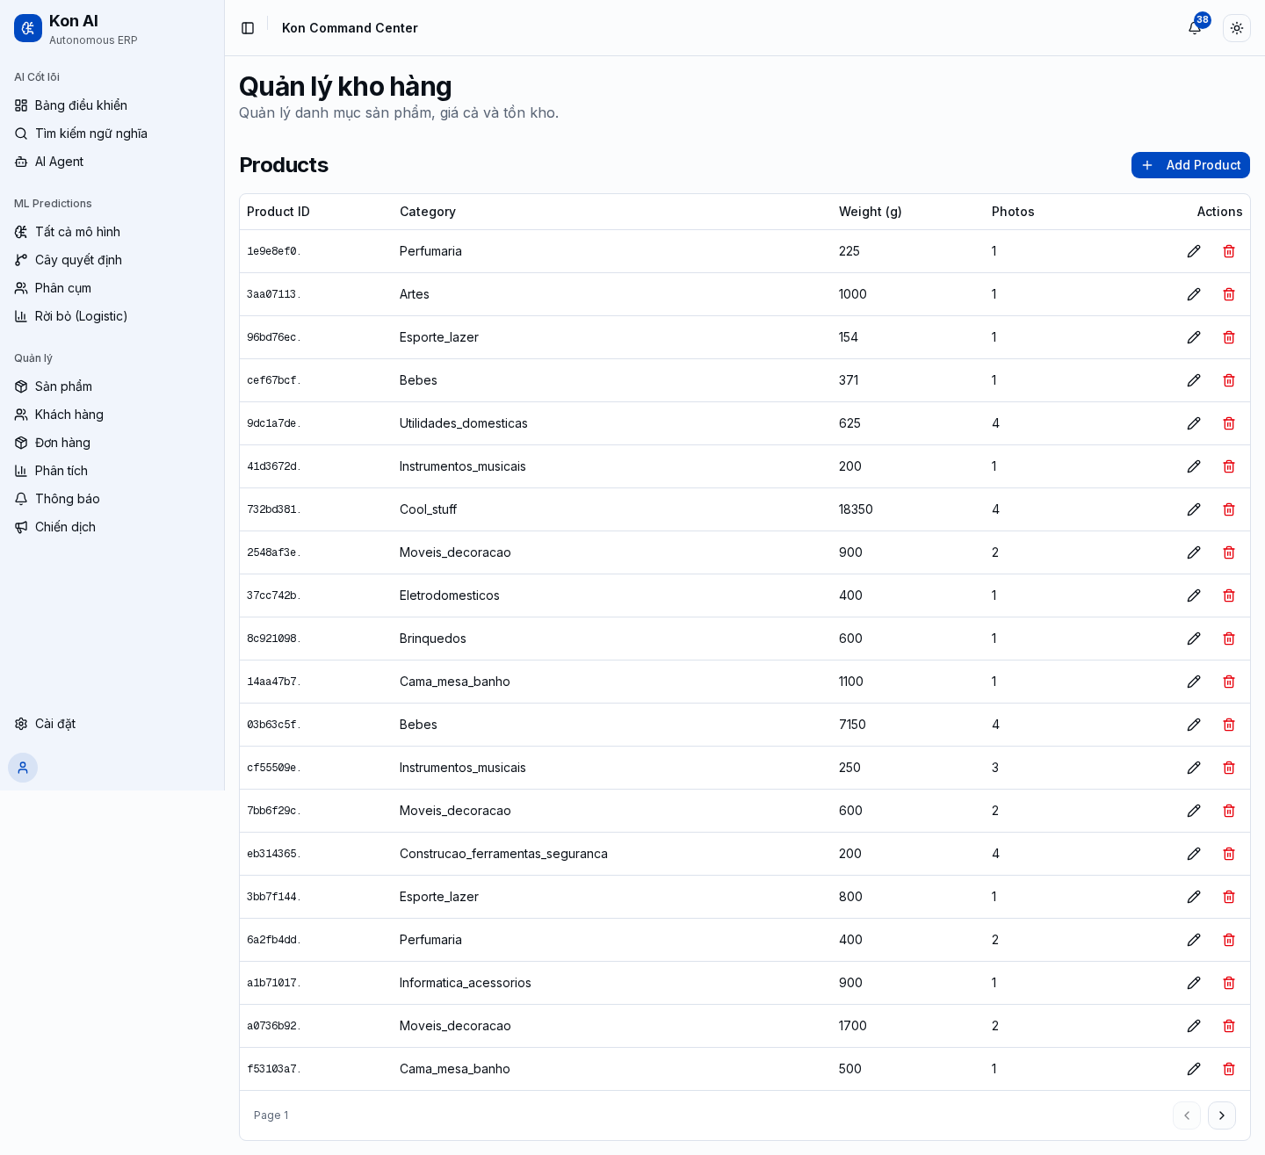
Hình 4.11: Quản lý sản phẩm (Admin)
• Đăng nhập: Form login với JWT authentication
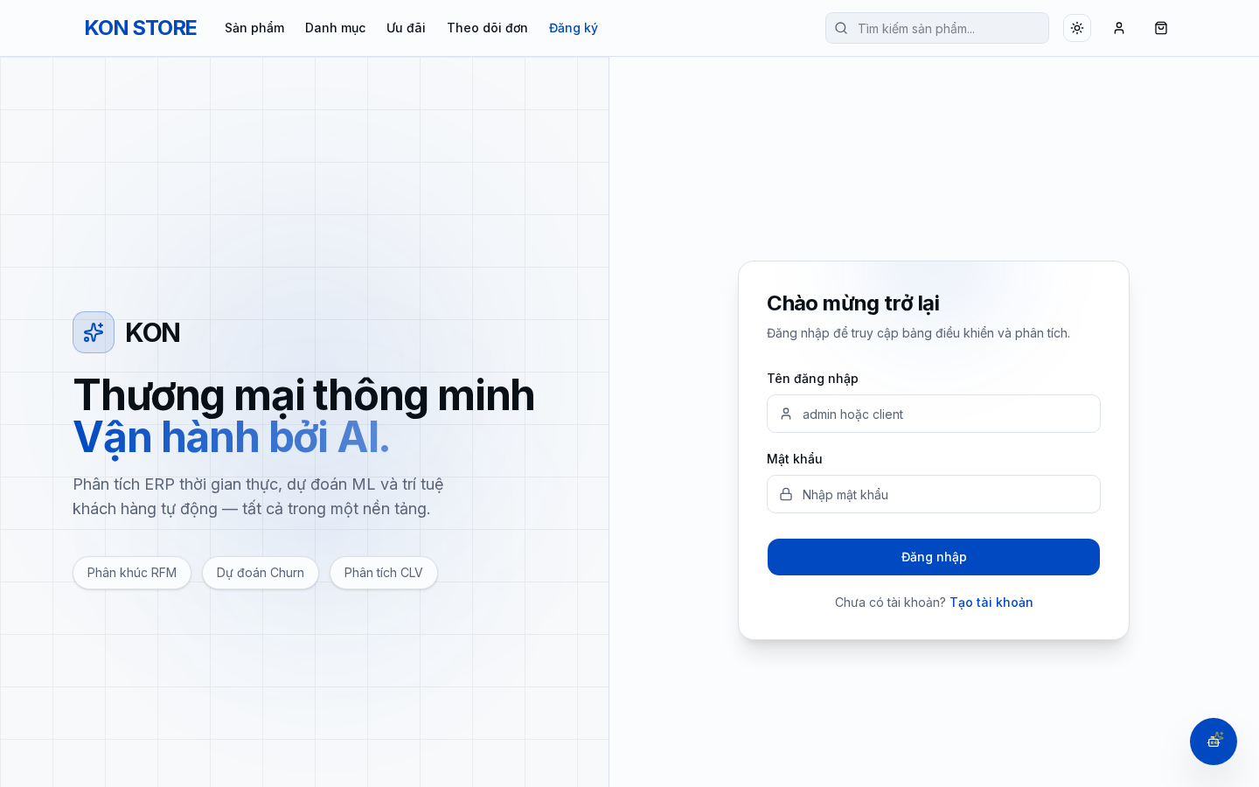
Hình 4.6: Trang đăng nhập với JWT Authentication
Route Group (admin) — Dashboard quản trị:
• Bảng điều khiển: KPI stats, revenue chart, top products, segmentation chart
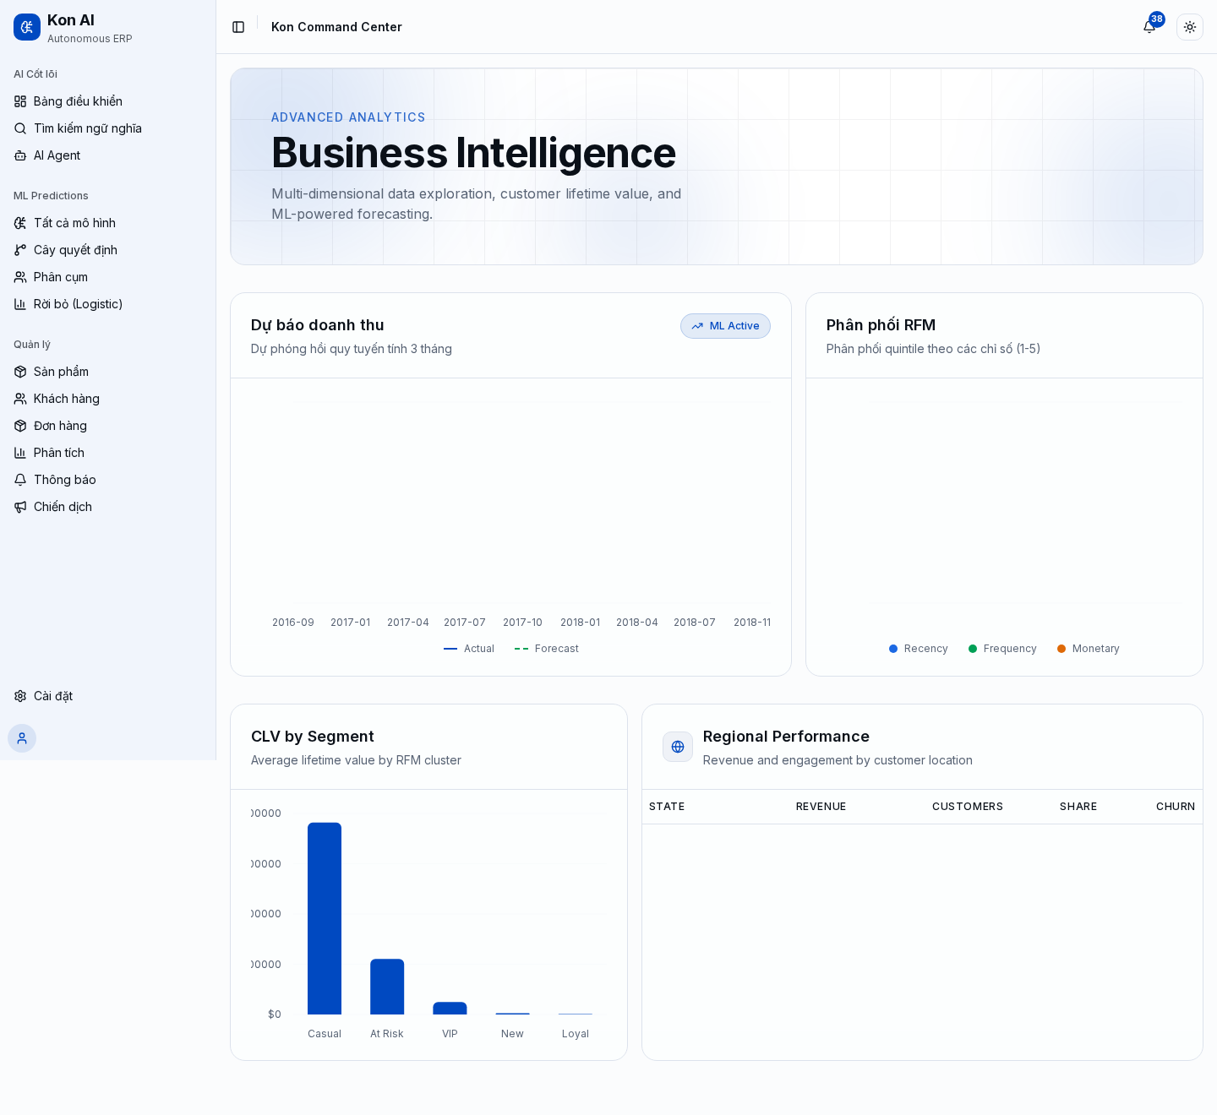
Hình 4.8: Trang phân tích doanh thu
• Chiến dịch: Quản lý marketing campaigns (tạo, duyệt, theo dõi)
• Thông báo: System alerts và AI-generated notifications
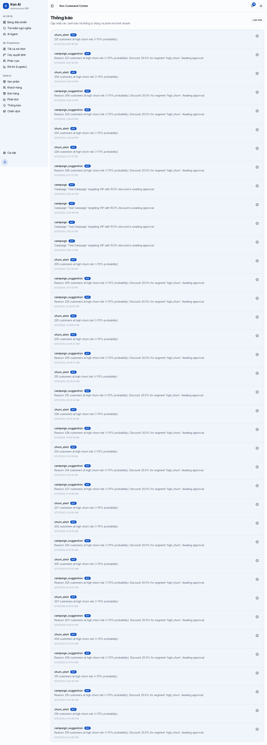
Hình 4.7: Hệ thống thông báo tự động
• Predictions: 4 trang ML (Compare, Clustering, Decision Tree, Logistic Regression)
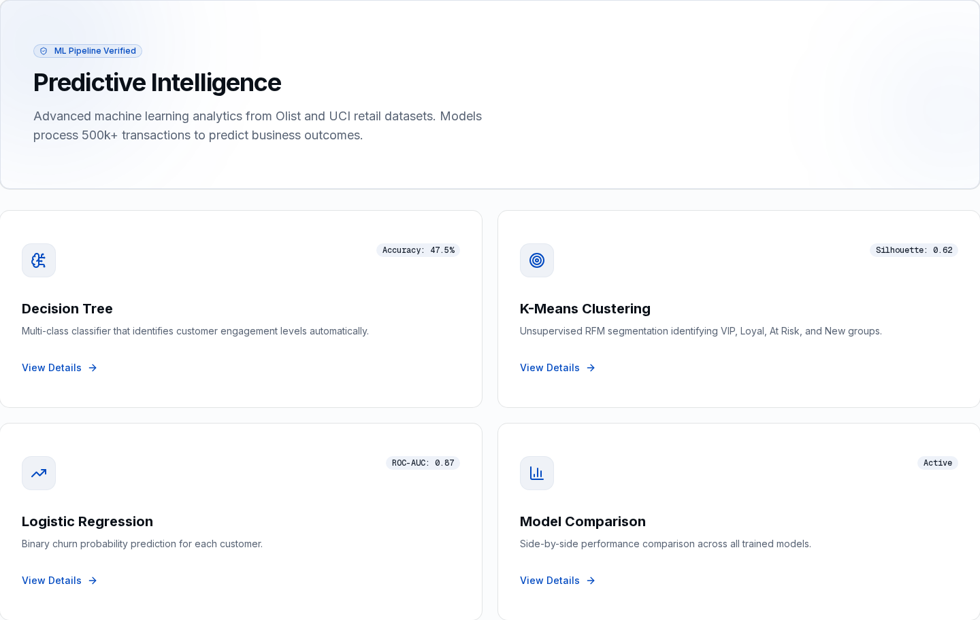
Hình 3.5: Tổng quan trang dự đoán ML
• AI Agent: Chat interface tương tác với LangGraph agent
UI Components:
• 74 components từ shadcn/ui (Radix primitives)
• Recharts cho data visualization
• Framer Motion (motion v12) cho animations
• Responsive design, dark/light theme
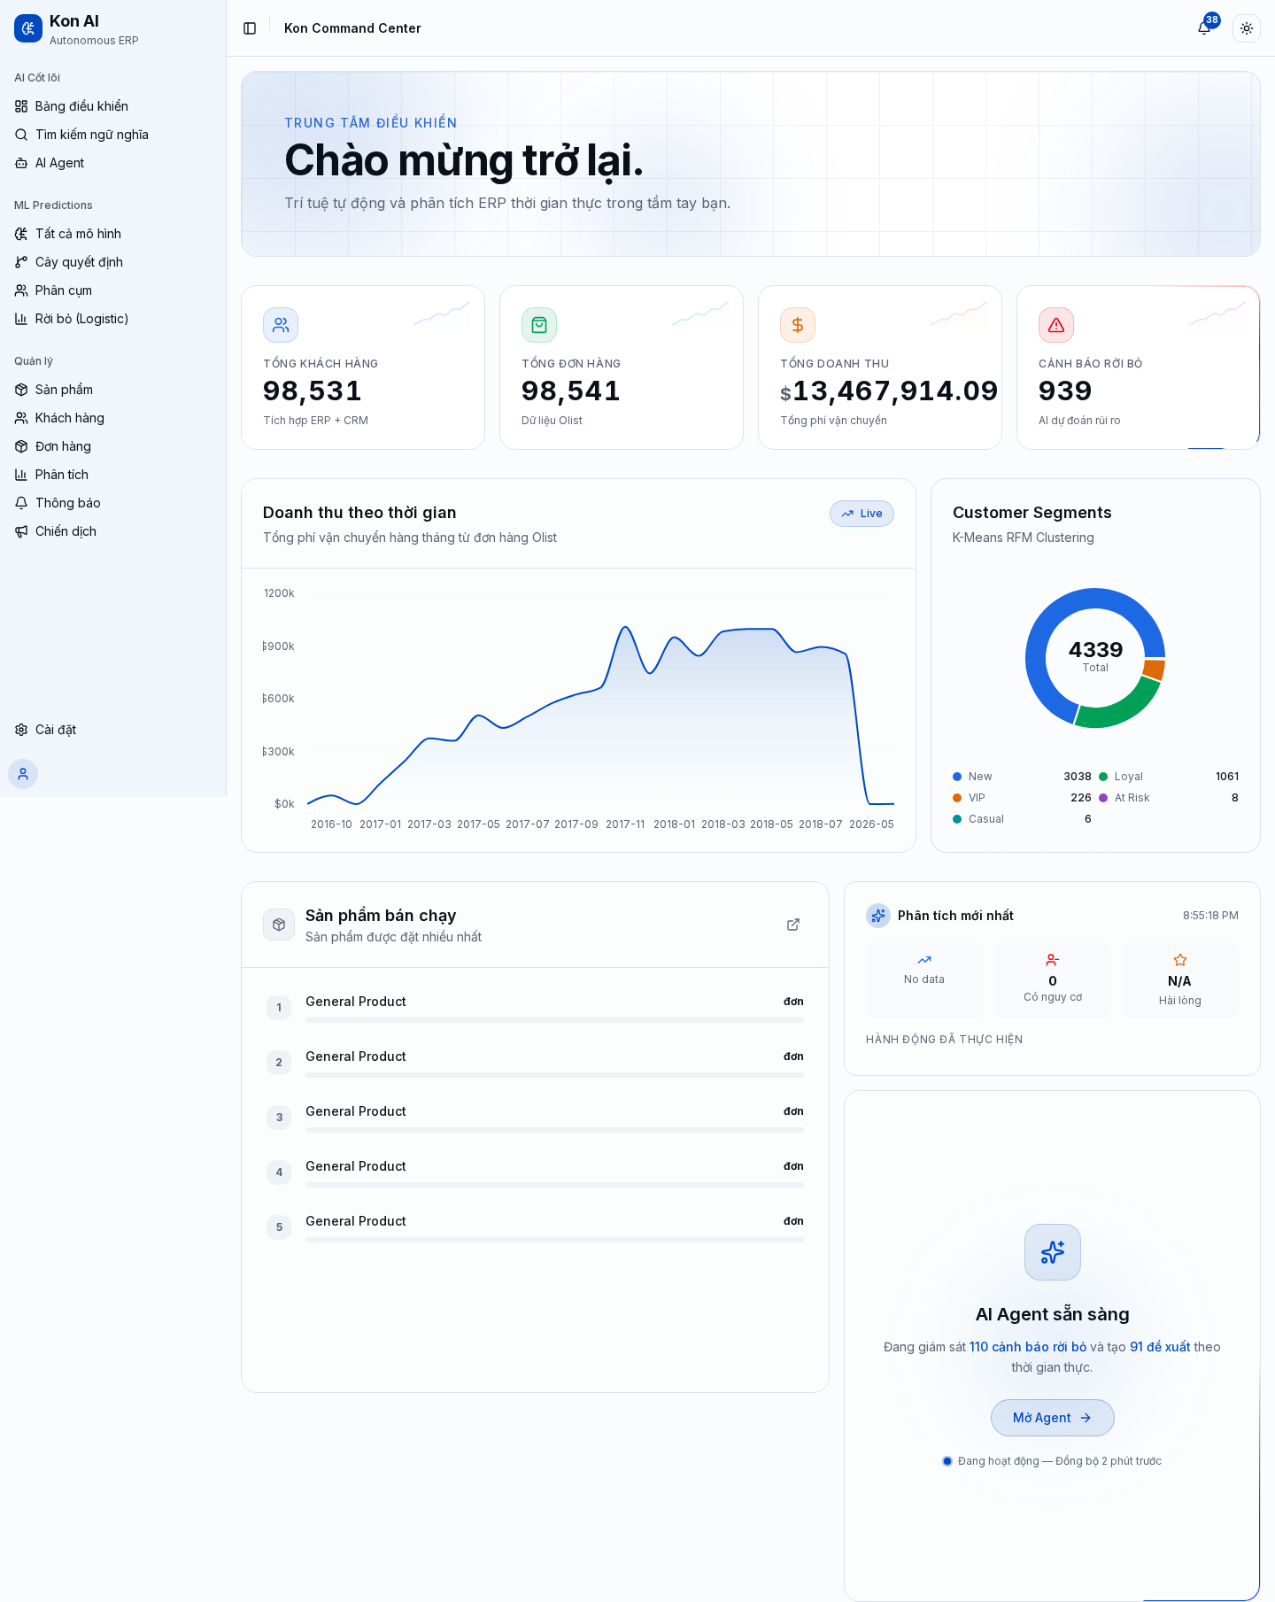
Hình 4.2: Dashboard quản trị với KPI và biểu đồ doanh thu
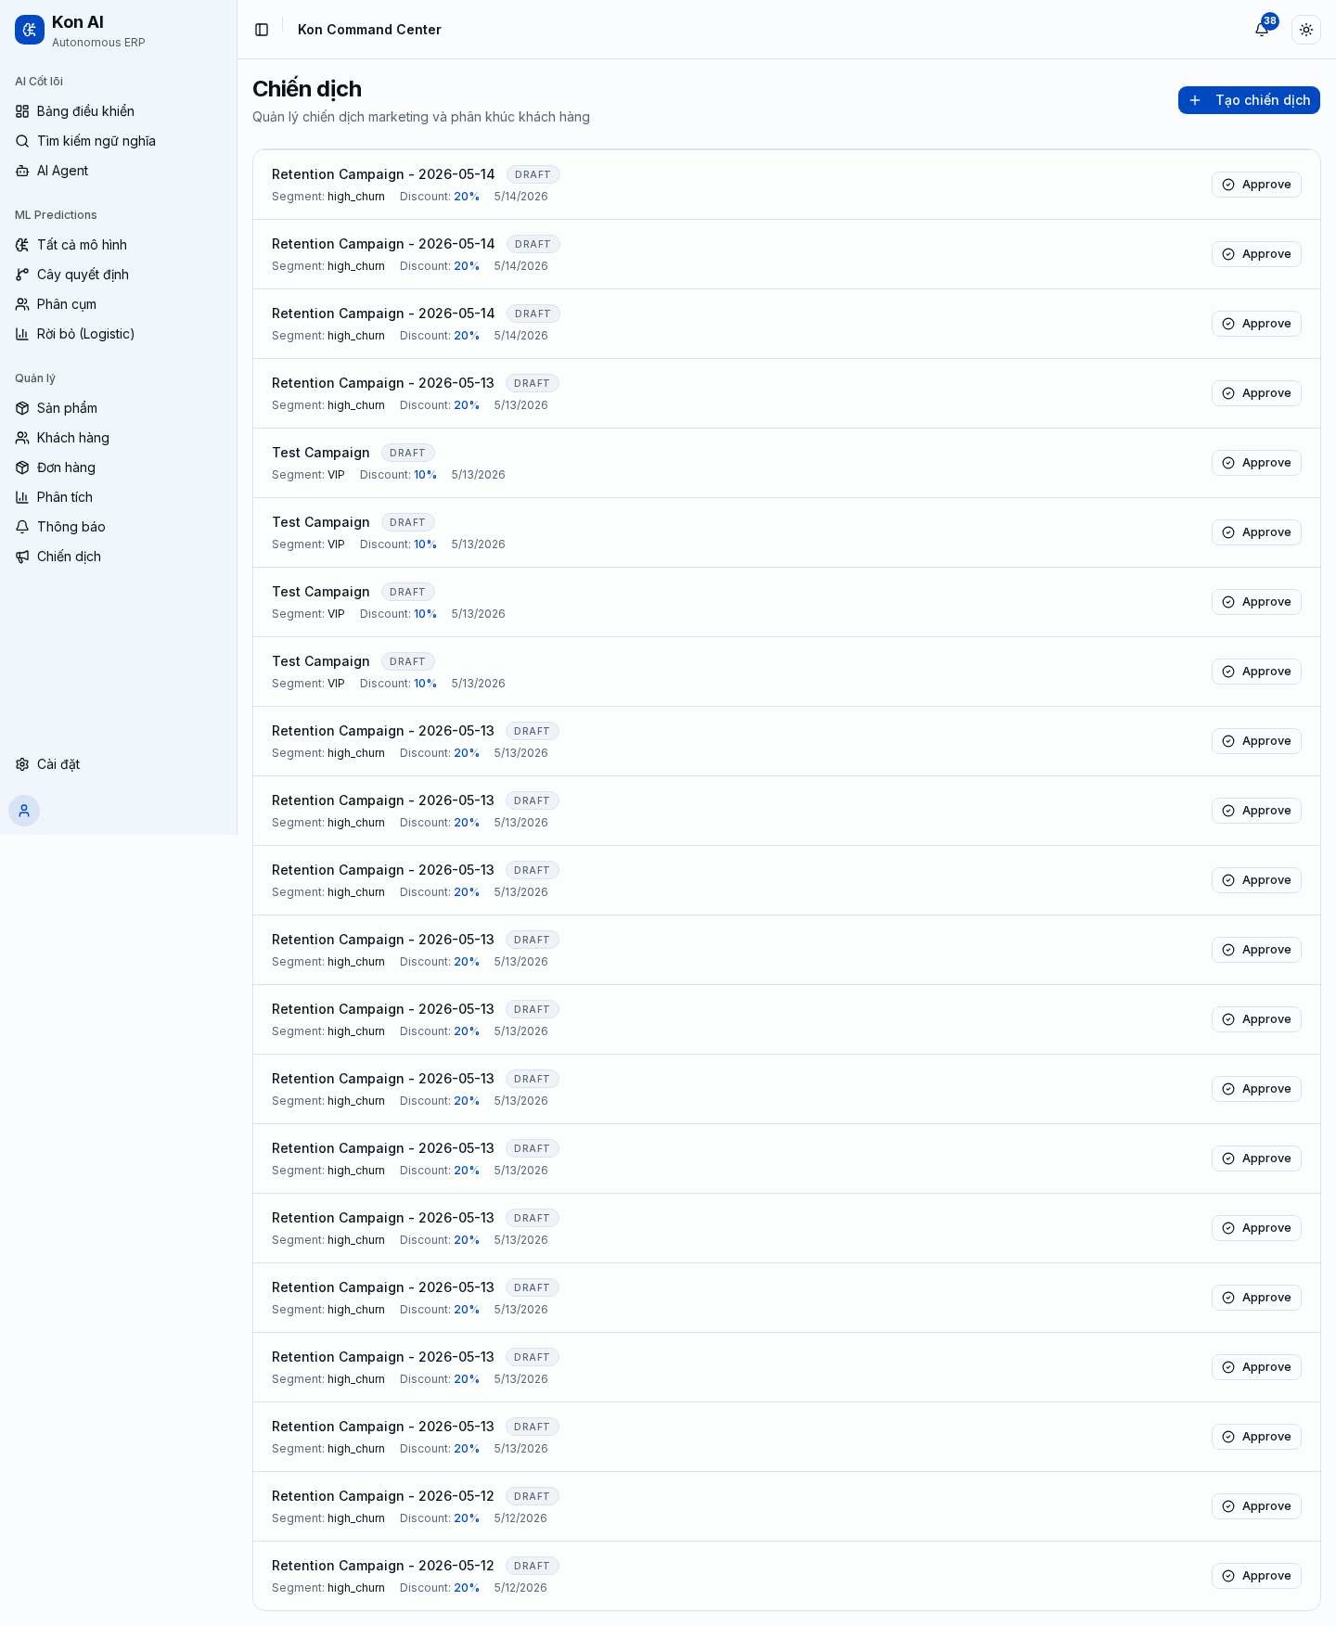
Hình 4.4: Quản lý chiến dịch Marketing
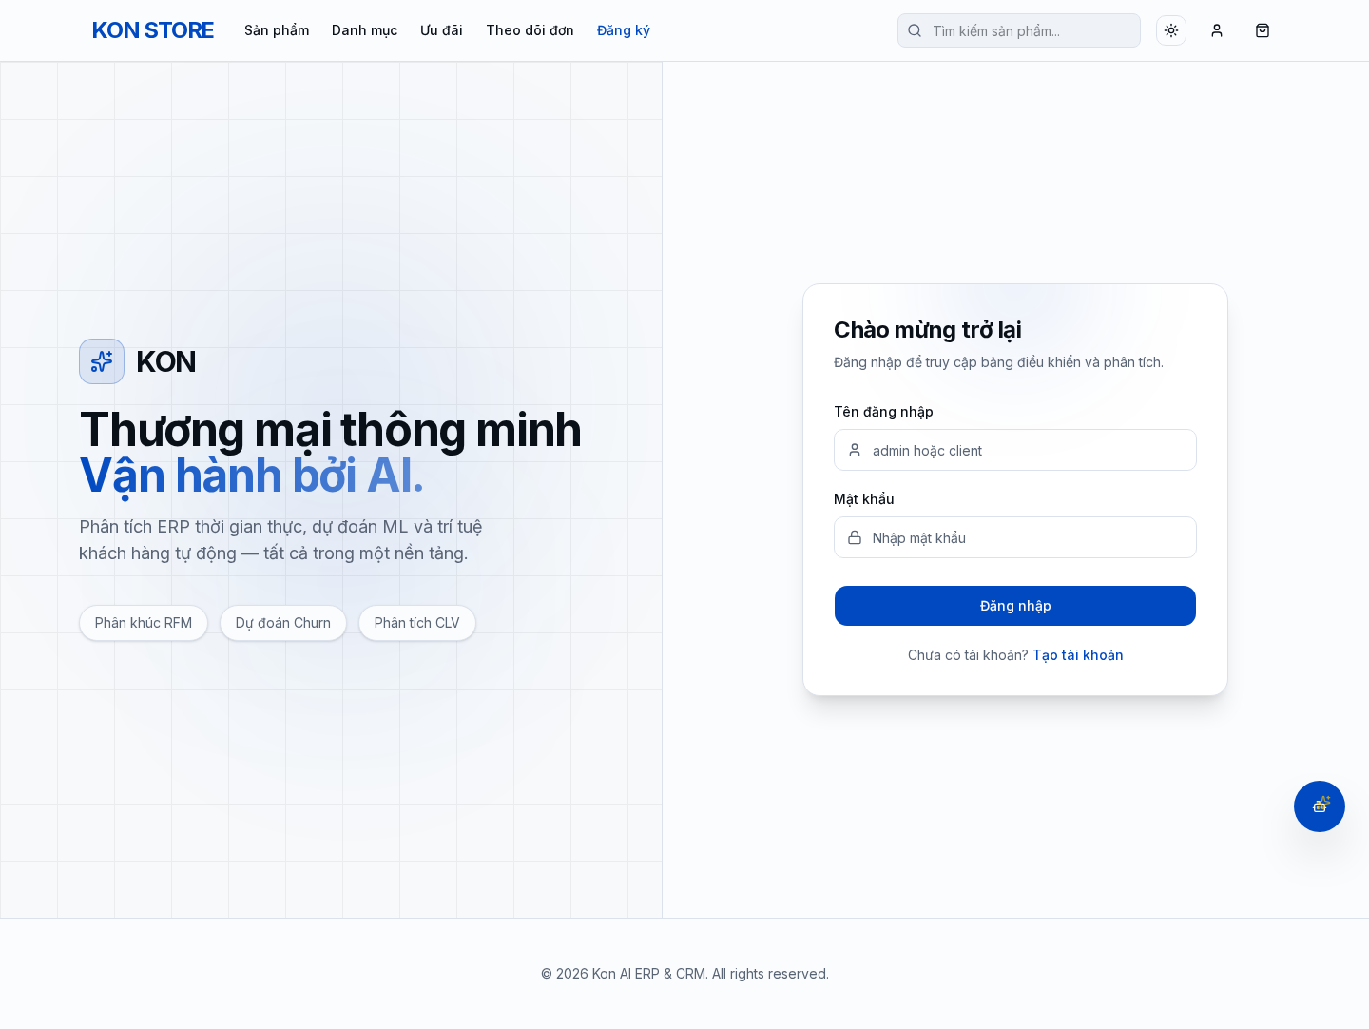
Hình 4.1: Trang chủ Storefront

4.2 AI Agent (LangGraph + AWS Bedrock)
Hệ thống tích hợp AI Agent sử dụng LangGraph ReAct pattern:
Kiến trúc Agent:
• LLM: AWS Bedrock Claude Haiku 3.5 (cloud) hoặc Ollama qwen2.5:7B (local fallback)
• Pattern: ReAct (Reasoning + Acting) — agent suy luận rồi hành động
• Tools: 7 MCP tools cho phép agent truy vấn database, phân tích khách hàng
7 MCP Tools:
1. query_database — SQL read-only (giới hạn 50 rows)
2. get_customer_profile — Thông tin đầy đủ + churn risk
3. get_churn_risk_summary — Thống kê tổng quan rủi ro
4. get_product_recommendations — Collaborative filtering
5. get_revenue_insights — Xu hướng doanh thu theo tháng
6. suggest_campaign — Tạo chiến dịch theo segment
7. search_similar_customers — pgvector cosine similarity
Autonomous Loop:
• Observe → Analyze → Plan → Act
• Chạy sau mỗi lần ML training, tự động tạo draft campaigns
• Human-in-the-loop: campaigns cần admin duyệt trước khi gửi
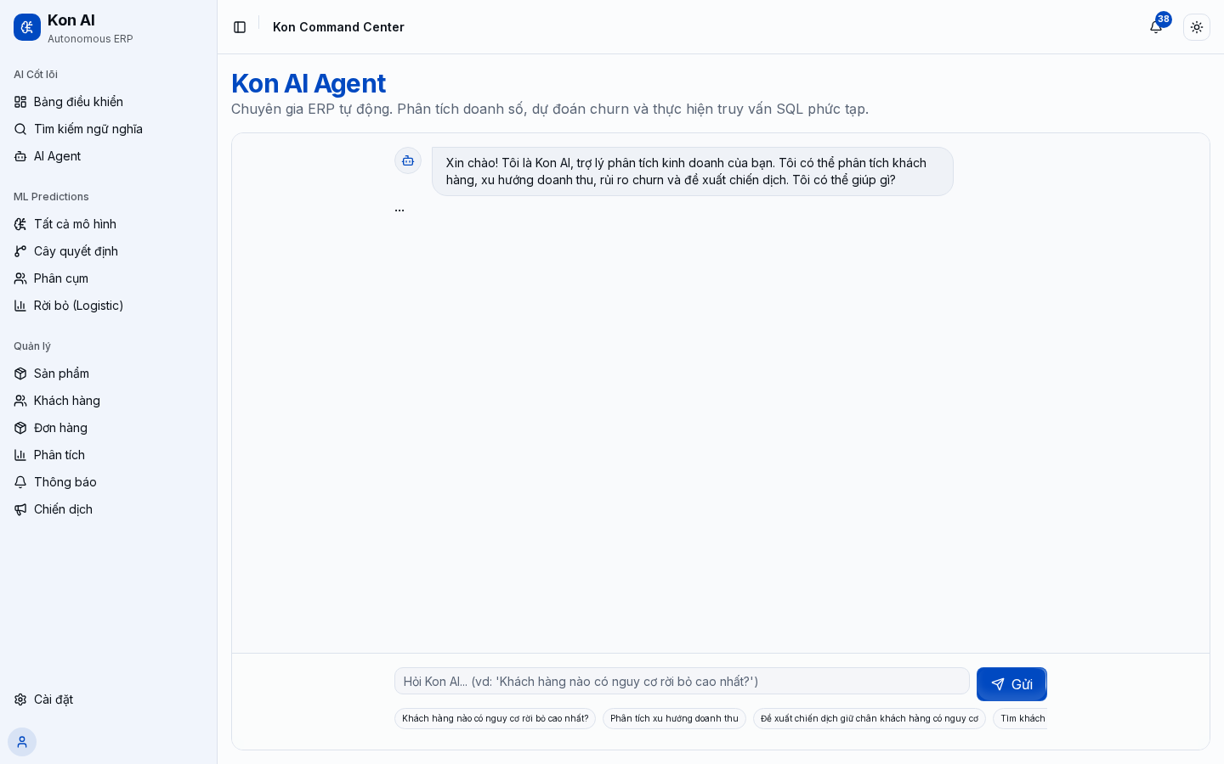
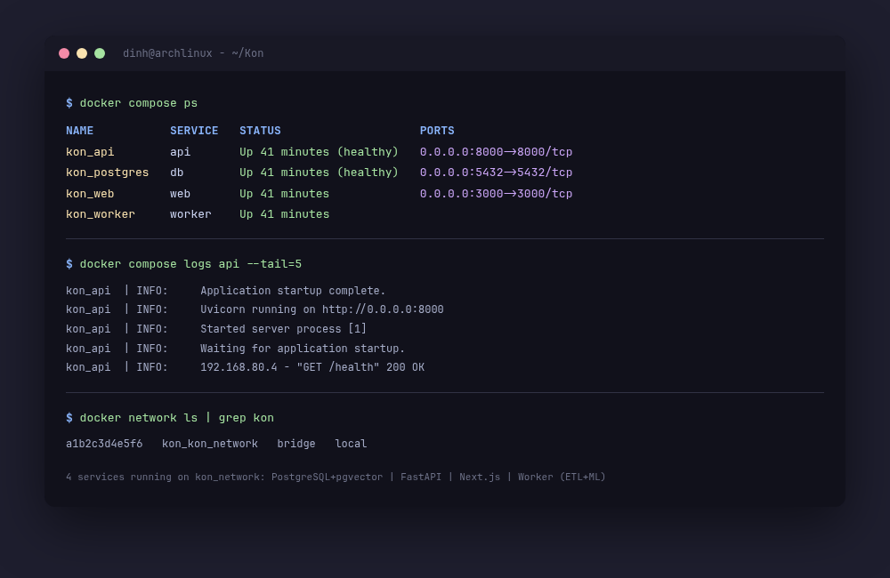
Hình 4.12: Docker Compose — 4 services đang chạy trên kon_network
Hình 4.3: Giao diện AI Agent Chat

4.3 Triển khai với Docker Compose
Hệ thống được triển khai locally bằng Docker Compose với 4 services:
Service | AWS Resource | Cấu hình
Web (Next.js) | ECS Fargate | 0.5 vCPU, 1GB RAM
API (FastAPI) | ECS Fargate | 0.5 vCPU, 1GB RAM
Worker (ETL+ML) | ECS Fargate (scheduled) | 1 vCPU, 2GB RAM
Database | RDS PostgreSQL 15 | db.t3.micro, 20GB
Load Balancer | Application LB | Port 80 (web), 8000 (API)
Container Registry | ECR | 3 repositories
Logging | CloudWatch Logs | 7-day retention

URL triển khai:
• Web: http://localhost:3000
• API: http://localhost:3000:8000
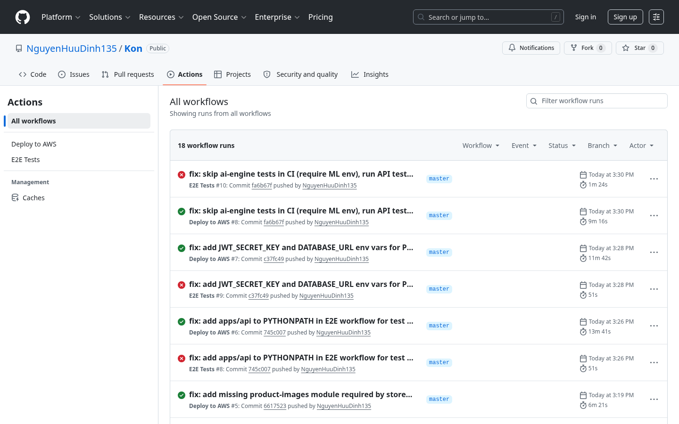
Hình 4.13: GitHub Actions CI/CD Pipeline

4.4 CI/CD Pipeline (GitHub Actions)
Quy trình CI/CD tự động khi push code lên branch master:
1. Checkout code
2. Configure AWS credentials
3. Login to Amazon ECR
4. Build Docker images (web, api, worker)
5. Push images to ECR
6. Deploy via Docker Compose
7. Health check all services
E2E Testing Pipeline:
• Lint (ESLint) → TypeScript check → Python tests → Playwright E2E
• 24 test cases covering tất cả user flows

4.5 Kết quả và demo
Hệ thống đã được triển khai thành công với kết quả:
• 11/11 pages load thành công trên AWS
• Login flow hoạt động end-to-end
• CI/CD Deploy workflow: GREEN (tự động build + deploy khi push)
• API health check: {"status": "healthy"}
• 24/24 E2E tests pass (local Docker Compose)
• ML models train thành công: K-Means (5 clusters), Decision Tree, Logistic Regression
• AI Agent trả lời queries, suggest campaigns dựa trên data thực
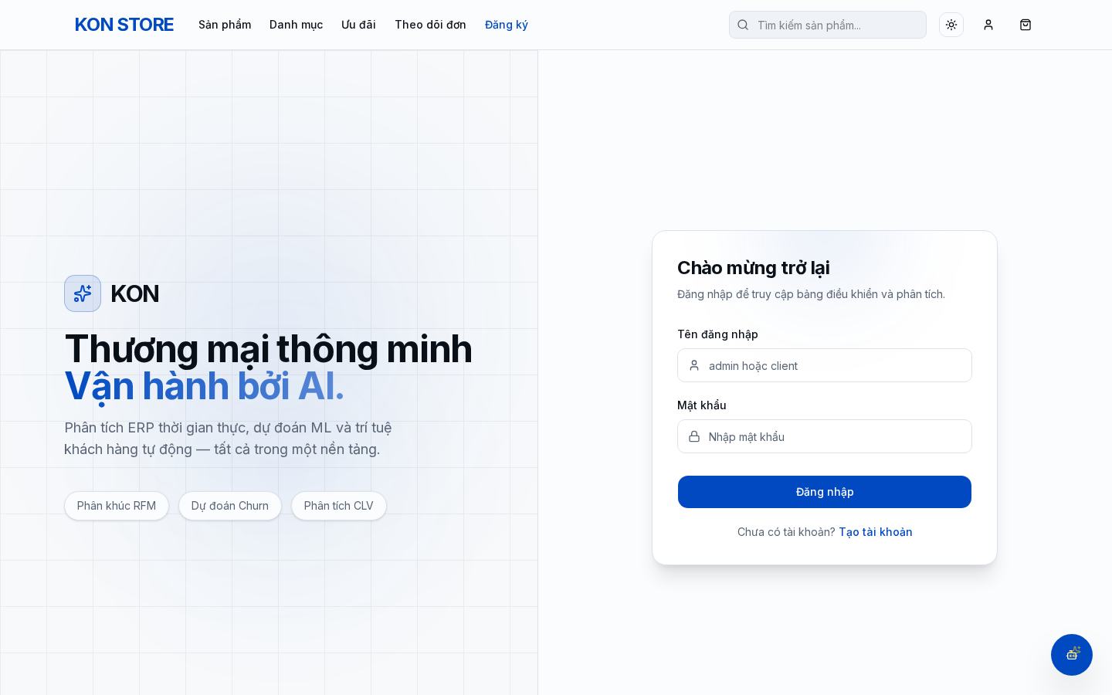
Hình 4.5: Trang sản phẩm Storefront

KẾT LUẬN VÀ KHUYẾN NGHỊ

Kết luận
Đề tài đã hoàn thành các mục tiêu đề ra:
• Xây dựng thành công hệ thống CRM thông minh tích hợp ML và AI Agent
• ETL pipeline tự động với chu kỳ 4 giờ, xử lý 500,000+ bản ghi
• 4 mô hình ML hoạt động chính xác: K-Means, Decision Tree, Logistic Regression, Revenue Forecast
• AI Agent với 7 tools hỗ trợ ra quyết định kinh doanh
• Triển khai với Docker Compose, AI sử dụng AWS Bedrock (pay-per-use)
• CI/CD tự động, đảm bảo quality qua testing pipeline

Khuyến nghị phát triển
• Thêm HTTPS (ACM certificate) cho bảo mật production
• Multi-AZ RDS cho high availability
• Thêm real-time streaming (Kafka/Kinesis) cho event-driven analytics
• A/B testing framework cho campaigns
• Mobile app (React Native) cho admin on-the-go
• Tích hợp thêm nguồn dữ liệu (Google Analytics, Facebook Ads)

TÀI LIỆU THAM KHẢO
[1] Scikit-learn: Machine Learning in Python, Pedregosa et al., JMLR 12, 2011
[2] LangGraph Documentation, LangChain Inc., https://langchain-ai.github.io/langgraph/
[3] PostgreSQL + pgvector: Open-source vector similarity search, https://github.com/pgvector/pgvector
[4] Next.js Documentation, Vercel Inc., https://nextjs.org/docs
[5] FastAPI Documentation, Sebastián Ramírez, https://fastapi.tiangolo.com/
[6] AWS Bedrock Documentation, Amazon Web Services, https://docs.aws.amazon.com/bedrock/
[7] SHAP: A Unified Approach to Interpreting Model Predictions, Lundberg & Lee, NeurIPS 2017
[8] RFM Analysis for Customer Segmentation, Arthur Hughes, Database Marketing Institute
[9] Terraform: Infrastructure as Code, HashiCorp, https://www.terraform.io/
[10] Docker Documentation, Docker Inc., https://docs.docker.com/

